
Об определении схемы и порядка движения транзитного автомобильного транспорта через территорию города Астаны
Постановление акимата города Астаны от 27 июля 2026 года № 503-2587
В соответствии с подпунктом 13) статьи 8 Конституционного закона Республики Казахстан "О статусе столицы Республики Казахстан", акимат города Астаны ПОСТАНОВЛЯЕТ:
1. Определить схему и порядок движения транзитного автомобильного транспорта через территорию города Астаны согласно приложению к настоящему постановлению.
2. Руководителю Государственного учреждения "Управление транспорта и развития дорожно-транспортной инфраструктуры города Астаны", в установленном законодательством Республики Казахстан порядке, обеспечить:
1) направление настоящего постановления в Эталонный контрольный банк нормативных правовых актов Республики Казахстан в течение пяти рабочих дней;
2) размещение настоящего постановления на интернет-ресурсе акимата города Астаны после его официального опубликования.
3. Контроль за исполнением настоящего постановления возложить на заместителя акима города Астаны Отебаева Е.К.
4. Настоящее постановление вводится в действие по истечении десяти календарных дней после дня его первого официального опубликования.
Приложение
к постановлению акимата
города Астаны от 27 июля 2026 года
№ 503-2587
Схема и порядок движения транзитного автомобильного транспорта через территорию города Астаны

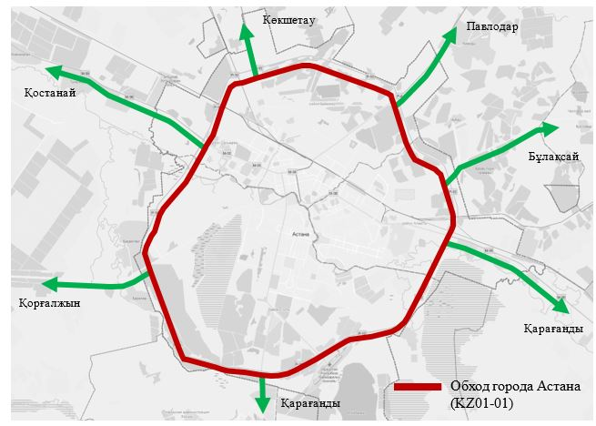

1. Порядок движения транзитного автомобильного транспорта через территорию города Астаны разработан в соответствии с подпунктом 13) статьи 8 Конституционного закона Республики Казахстан "О статусе столицы Республики Казахстан".
2. Движение большегрузных транзитных транспортных средств допустимо по автомобильной дороге "Обход города Астана". Транзитным большегрузным транспортным средствам запрещается въезд на территорию города, расположенную внутри автомобильной дороги "Обход города Астана".
3. Законодательством Республики Казахстан ограничения на передвижение легковых автомобилей в черте города не установлены.
____________________________

© 2012. РГП на ПХВ «Институт законодательства и правовой информации Республики Казахстан» Министерства юстиции Республики Казахстан

